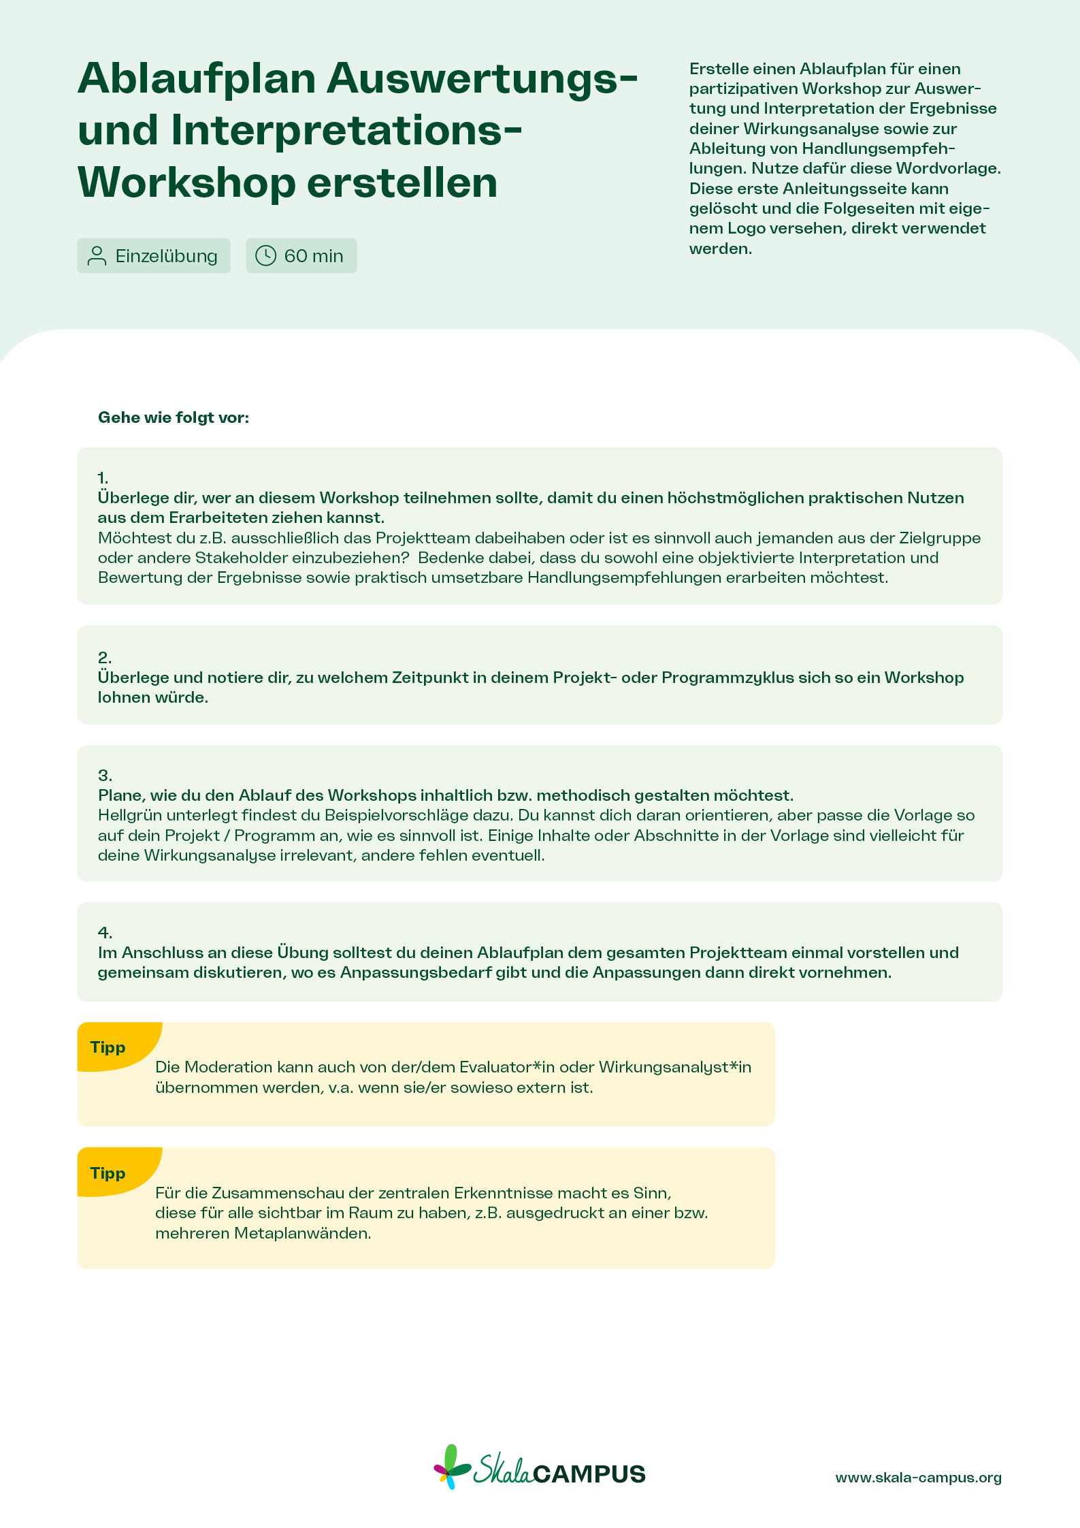

Auswertungs- und Inter-
pretations-Workshop

[Projektname]

Teilnehmende: z.B. gesamtes Projektteam
Zeitpunkt des Workshops im Projektzyklus: Zeitpunkt
Evaluator*in/Wirkungsanalyst*in: Name
Moderation: z.B. externe Moderation
Material: z.B. Flipchart, 3 Metaplanwände

Ablaufplan
Dauer | Inhalt
10:00 – 10:30 Uhr  30 Minuten | Begrüßung und Einstieg  - Vorstellung des Ablaufs/Agenda sowie Einstimmung auf Art der Ergebnisdarstellung.  z.B. primär geht es darum zentrale Erkenntnisse zu verstehen, zu interpretieren und zu reflek¬tieren, darauf aufbauend dann umsetzbare Handlungsempfehlungen zu generieren; aufgrund des zeitlichen Rahmens, deutliche Komplexitätsreduzierung für diesen Workshop – birgt die Gefahr, dass Dinge missverstanden werden; die Ergebnisse (u. Herleitung) werden ausführli¬cher schriftlich im Abschlussbericht ausgeführt  - Erwartungsklärung: Was erwarten Sie sich von dem Workshop heute?  z.B. Runde um den Tisch mit 1 min Statement der Teilnehmenden, Moderation dokumentiert auf Flipchart mit
10:30 – 11:30 Uhr  60 Minuten | Ergebnisse der 1. Methode  - Vorstellung Methode, Ergebnisse und zentraler Erkenntnisse (ca. 20 min)  Präsentation durch Evaluator*in/Wirkungsanalyst*in  - gemeinsame Kontextualisierung/Interpretation der zentralen Erkenntnisse  z.B. moderierte Gruppendiskussion mit Er-gebnisdokumentation durch Moderation; 1. Verständnisfragen der Teilnehmenden klären; 2. erste Reaktion auf Ergebnisse, 3. Decken sich Ergebnisse mit eigenen Erwartungen der Teilnehmenden? 4. Was ist unerwartet? 5. Woran könnte das liegen?
11:30 – 11:45 Uhr  15 Minuten | Kurze Pause
11:45 – 12:45 Uhr  60 Minuten | Ergebnisse der 2. Methode  - Vorstellung Methode, Ergebnisse und zentraler Erkenntnisse (ca. 20 min)  Präsentation durch Evaluator*in/Wirkungsanalyst*in  - gemeinsame Kontextualisierung/Interpretation der zentralen Erkenntnisse  z.B. moderierte Gruppendiskussion mit Ergebnisdokumentation durch Moderation; 1. Verständnisfragen der Teilnehmenden klären; 2. erste Reaktion auf Ergebnisse, 3. Decken sich Ergebnisse mit eigenen Erwartungen der Teilnehmenden? 4. Was ist unerwartet? 5. Woran könnte das liegen?
12:45 – 13:45 Uhr  60 Minuten | Mittagspause
13:45 – 14:45 Uhr  60 Minuten | Ergebnisse der 3. Methode  - Vorstellung Methode, Ergebnisse und zentraler Erkenntnisse (ca. 20 min)  Präsentation durch Evaluator*in/Wirkungsanalyst*in  - gemeinsame Kontextualisierung/Interpretation der zentralen Erkenntnisse  z.B. moderierte Gruppendiskussion mit Ergebnisdokumentation durch Moderation; 1. Verständnisfragen der Teilnehmenden klären; 2. erste Reaktion auf Ergebnisse, 3. Decken sich Ergebnisse mit eigenen Erwartungen der Teilnehmenden? 4. Was ist unerwartet? 5. Woran könnte das liegen?
14:45 – 15:30 Uhr  45 Minuten | Zusammenschau der zentralen Erkenntnisse  - Identifikation von Optimierungsmöglichkeiten  z.B. ca. 15 min Journaling/Stillarbeit mit grünen Klebezetteln zur Frage: Welche Optimierungsmöglichkeiten sehen Sie? Wo könnte man ansetzen? Was sollte adressiert werden?; Einzelvorstellung der Teilnehmenden ihres Erarbeiteten im Plenum – dabei den Zettel der jeweiligen Erkenntnis zuordnen
15:30 – 15:45 Uhr  15 Minuten | kurze Pause
15:45 – 16:00 Uhr  15 Minuten | Fortsetzung Zusammenschau der zentralen Erkenntnisse  - ggf. Fortsetzung Identifikation von Optimierungsmöglichkeiten  - Priorisierung:  z.B. Teilnehmende erhalten je 3 Klebepunkte – Was halten Sie für besonders bedeutsam?
16:00 – 17:00 Uhr  60 Minuten | Handlungsempfehlungen ableiten  - Generierung konkreter Handlungsempfehlungen  z.B. ca. 15 min Journaling/Stillarbeit mit gelben/orangenen Klebezetteln zur Frage: Welche konkreten, umsetzbaren Handlungsempfehlungen haben Sie? (Unter der Voraussetzung, dass das Projekt fortgeführt wird oder das Projekt auf andere Kontexte/Zielgruppen/Durchführungsorganisationen o.ä. ausgeweitet/skaliert werden soll) nach Bingo-Prinzip im Plenum Hand-lungsempfehlungen auf extra-Metaplanwand zusammentragen  - Reflektion im Plenum  z.B. Was finden Sie besonders wichtig und warum? Was würde das für die zukünftige Umsetzung des Projekts bedeuten? Über welchen zeitlichen Rahmen sprechen wir? Wollen wir das?
17:00 – 17:30 Uhr | Ausblick und Abschluss  - Ausblick und weitere Schritte vorstellen/erarbeiten und Abschlussrunde  z.B. Vorstellung des Ausblicks und der weiteren Schritte oder gemeinsame Erarbeitung der nächsten Schritte im Plenum; Abschlussrunde als Runde um den Tisch: Alles in allem fühle ich mich jetzt…

